    - 货物需求一览表

包号 | 货物名称 | 数量 | 交货期 | 指定到货港 | 项目现场（交货地点）
1 | 常温四极磁铁 | 12台 | 合同签订后5个月。 | / | 兰州市城关区南昌路509号或甲方指定地点，乙方无条件承担磁场测量、二次或多次削斜后测量及最终运往加速器现场的费用（含装卸及转运）。

注：投标人须对上述投标内容中完整的一包进行投标，不完整的投标将视为非响应性投标予以拒绝。

    - 技术规格
一、总 则
1、投标要求
1.1 投标人在准备投标书时，务必在所提供的商品的技术规格文件中，标明型号、商标名称、目录号。
1.2 投标人提供的货物须是成熟的全新的产品，其技术规格应符合招标文件的要求。如与招标文件的技术规格有偏差，应提供技术规格偏差的量值或说明（偏离表）。如投标人有意隐瞒对规格要求的偏差或在开标后提出新的偏差，买方有权扣留其投标保证金或/并拒绝其投标。
1.3 投标人提供的产品样本，必须是“原件”而非复印件，图表、简图、电路图以及印刷电路板图等都应清晰易读。买方有权不付任何附加费用复制这些资料以供参考。
2、评标标准
2.1 除招标文件中指定的附件和专用工具外，投标人应提供仪器设备的正常运行和常规保养所需的全套标准附件、专用工具和消耗品。投标人在投标书中需列出这些附件和工具的数量和单价的清单，这些附件和工具的报价的总值需计入投标价中。
2.2 对于标书技术规范中已列出的作为查询选件的附件、零配件、专用工具和消耗品，投标书中应列明其数量、单价、总价供买方参考。投标人也可推荐买方没有要求的附件或专用工具作为选件，并列明其数量、单价、总价供买方参考。选件价格不计入评标价中。选件一旦为用户接受，其费用将加入合同价中。
2.3 为便于用户进行接收仪器的准备工作，卖方应在合同生效后60天内向用户提供一套完整的使用说明书、操作手册、维修及安装说明等文件。另一套完整上述资料应在交货时随货包装提供给用户，这些费用应计入投标价中。
2.4 关于设备的安装调试，如果有必要的安装准备条件，卖方应在合同生效后一个月内向买方提出详细的要求或计划。安装调试的费用应计入投标价中，并应单独列出，供评标使用。
2.5 制造厂家提供的培训指的是涉及货物的基本原理、操作使用和保养维修等有关内容的培训。培训教员的培训费、旅费、食宿费等费用和培训场地费及培训资料费均应由卖方支付。
2.6 在评标过程中，买方有权向投标人索取任何与评标有关的资料，投标人务必在接到此类要求后，在规定时间内予以答复。对于无答复的投标人，买方有权拒绝其投标。
3、工作条件
除非在技术规格中另有说明，所有仪器、设备和系统都应符合下列要求：
3.1 适于在气温为摄氏-40℃～＋50℃和相对湿度为90％的环境条件下运输和贮存。
3.2 适于在电源220V（±10％）/50Hz、气温摄氏+15℃～＋30℃和相对湿度小于80％的环境条件下运行。能够连续正常工作。
3.3 配置符合中国有关标准要求的插头，如果没有这样的插头，则需提供适当的转换插座。
3.4 如产品达不到上述要求，投标人应注明其偏差。如仪器设备需要特殊工作条件（如水、电源、磁场强度、温度、湿度、动强度等）投标人应在投标书中加以说明。

4、验收标准
除非在技术规格中另有说明，所有仪器、设备和系统按下列要求进行验收：
4.1 仪器设备运抵安装现场后，买方将与卖方共同开箱验收, 如卖方届时不派人来, 则验收结果应以买方的验收报告为最终验收结果。验收时发现短缺、破损, 买方有权要求卖方负责更换。
4.2 验收标准以中标人提供的投标文件中所列的指标为准（该指标应不低于招标文件所要求的指标）。任何虚假指标响应一经发现即作废标，卖方必须承担由此给买方带来的一切经济损失和其它相关责任。
4.3 验收由采购人、中标人及相关人员依国家有关标准、合同及有关附件要求进行，验收完毕由采购人及中标人在验收报告上签名。

5、本技术规格书中标注“*”号的为关键技术参数，对这些关键技术参数的任何负偏离将导致废标。

6、如在具体技术规格中有本总则不一致之处，以具体技术规格中的要求为准。
二、具体技术规格
- 采购项目简介（内容、用途、数量等）
本项目采购常温四极磁铁。四极磁铁为聚焦磁铁
本采购项目包括12台常温四极磁铁，其中QL1150R110八台，QL750R110四台。
- 采购项目规格、参数及技术方案（非标设备需提供技术方案和设计草图）
1、规格及参数
常温四极磁铁参数要求如表1所示。
表1 常温四极磁铁规格及参数表
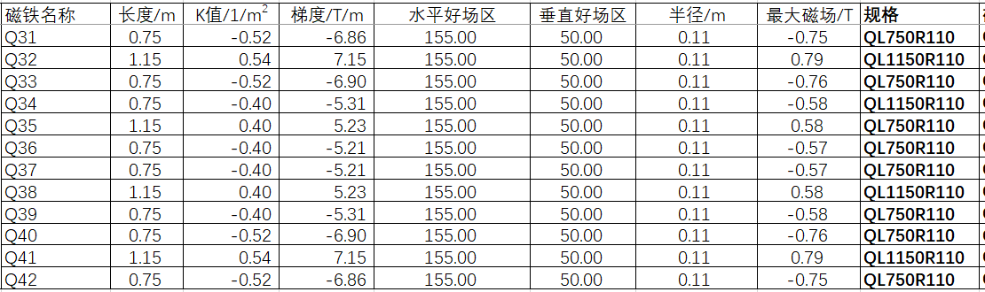
2、技术方案
12台常温四极磁铁铁芯均采用电工纯铁DT4,线圈采用中空方铜线（TU1）:
四极磁铁QL1150R110-4台
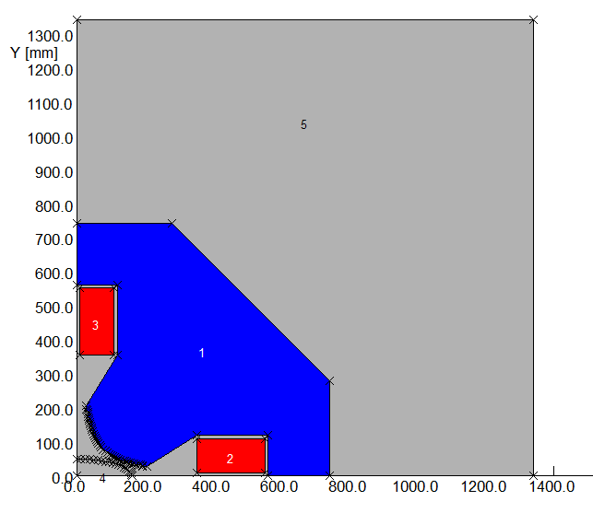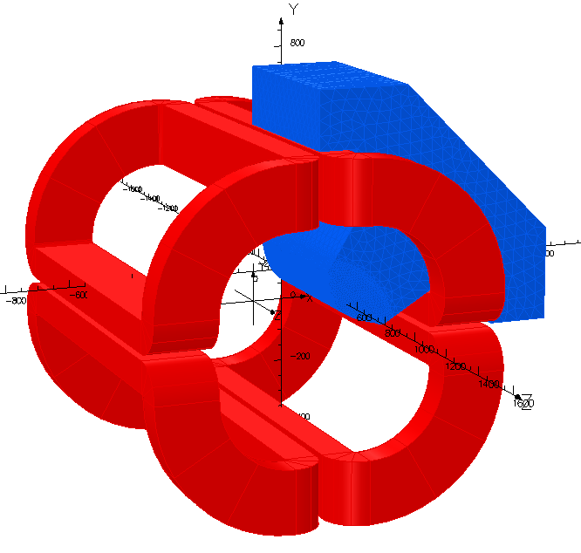
QL1150R110 二维及三维模型
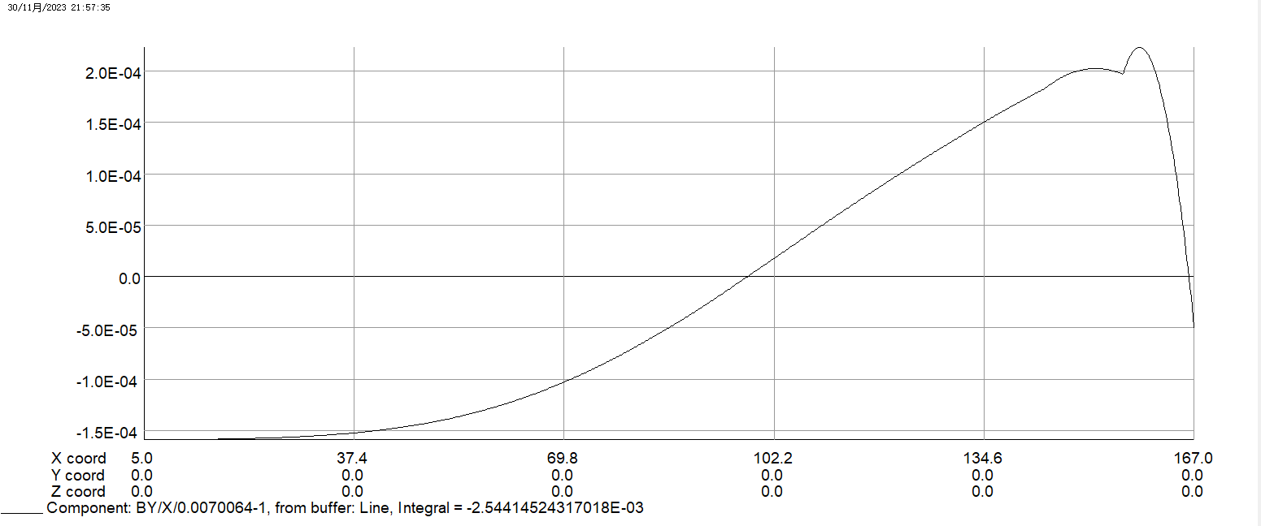
QL1150R110 横向场均匀度
四极磁铁QL750R110-8台
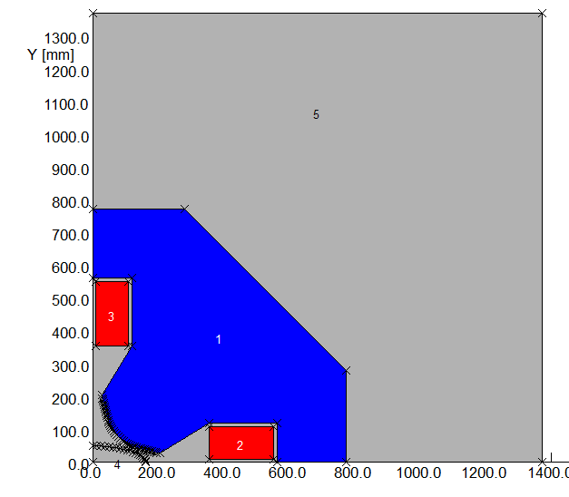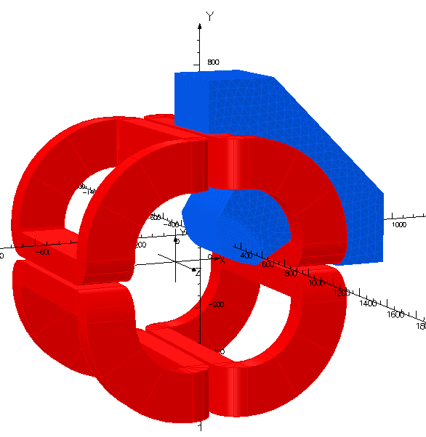
QL750R110 二维及三维模型
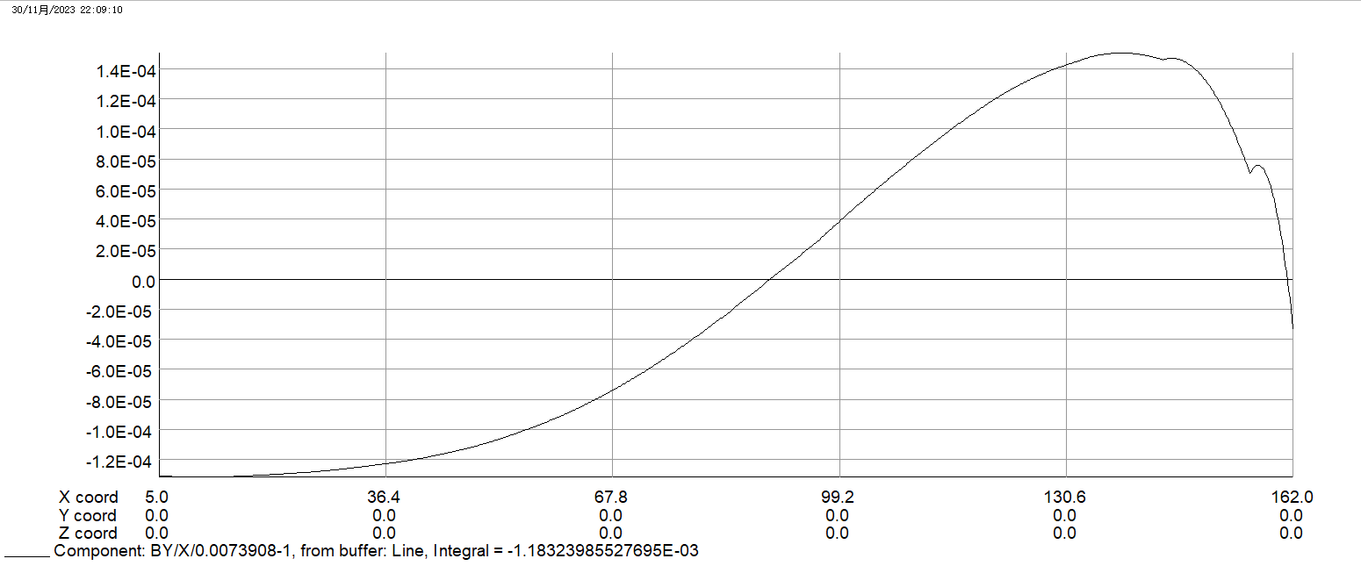
QL750R110 横向场均匀度
具体水电参数如下：
表2 常温四极磁铁水电参数
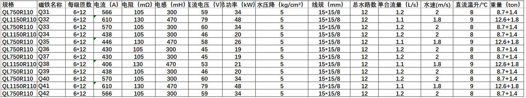
- 采购项目测试验收标准
1. 原则
(1) 磁铁的制造必须严格按甲方签字确认的图纸进行加工制造。
(2) 磁铁的制造过程必须严格按照规定的工艺流程。
(3) 关键零部件须建立质量跟踪卡，质量跟踪卡须如实记录每次检验的真实结果，并作为随机文件装箱。
2. 铁芯制造
(1)磁铁铁芯必须严格按签字确认的图纸进行制造。
(2)磁铁极头和铁轭均使用电工纯铁DT4。
(3)磁铁铁芯极头应外表光洁且无磕碰伤。
(4) 铁芯极头的底面将做为安装基准，必须上磨床加工;
(5) 为保证极头的曲面形状，必须用线切割加工曲面。
(6) 加工完成的极头用三坐标检验仪检验。
(7) 加工完成的铁芯极头必须涂防锈脂并妥善包裹。
(8) 装配现场的铁芯极头应外表光洁且无磕碰伤
3. 线圈
磁铁的线圈绝缘等级为F级；必须采用透明的、真空环氧浇注的绝缘结构。同时，为保证磁铁的质量和足够的运行寿命，固化后的环氧还必须有足够的强度和韧性以及良好的抗老化性。
（1）结构
线圈具体见第二部分主要技术参数。
（2）铜导线
① 导线规格：主线圈导线为外方内圆的TU1铜管，规格见主要参数；
② 铜导线表面及内孔尺寸检验：铜管的外表尺寸，其偏差均应小于0.1mm；采用压缩空气吹钢球的方法对铜管的内孔尺寸，进行检查，钢球的直径为实际孔径的90％。
③ 电气检验：20℃时的电阻率为 0.0172Ω·mm2 /m。
④ 水压及水流量试验：对铜管做15kg/cm2水压试验,保持压力一小时, 不应有明显的水压降；水流量测定。具体实验方法及数据应在图纸上明确标明。
有关铜管的所有检验均由厂家负责。但厂家在绕制线圈前必须测量其电阻以及规定水压下的水流量并作记录。
以上相关检验在质量跟踪卡上有记录。
（3） 绝缘材料
① 绝缘等级为F级。
② 具体绝缘材料名称及规格按图纸要求。
③ 其它材料按国家标准执行。
（4） 绕制及浇注
① 双方协商选择适当的绝缘结构。
② 双方协商选择适当的尺寸公差。
③ 电连接排电流密度应小于2A/mm²。
④ 浇注的线圈应透明。
⑤ 线圈应在无金属碎屑、无粉尘、无焊接和无化学蒸发气体的环境中加工。
⑥ 线圈加工完成后应妥善保管，以防损伤和污染。
⑦ 每路水出水口包温控开关和PT100，采用常闭75℃的温控开关（外壳为塑料材质）。
⑧按图纸要求焊接卡套式的水接头。
（5） 检验
① 内孔尺寸检验：绕制好的线圈采用压缩空气吹钢球的方法进行检查，钢球的直径为实际孔径的60％。
② 水压试验。对线圈做15kg/cm²水压试验,保持压力一小时, 不应有明显的水压降。
③ 水流量测定。
④ 线圈电阻测量。
⑤ 线圈对地1000V高压测试。
⑥ 线圈匝间短路测试，保证线圈在高压情况下的良好绝缘。
⑦ 所有尺寸符合图纸。
⑧ 标记明显、耐久。
4. 装配
装配之前设计人员相关人员应协同制造厂的相关人员对所有协作加工的磁铁部件进行全面的复检，只有复检合格的部件才能作为总装部件。
（1）磁铁装配包括以下主要元件：铁芯；线圈及其支撑件；电源母线板和连接板；温控开关元件及接线端子(另预留4路)；水冷件；支架及吊钩试装；准直靶标座。
（2）挑选、调整各部件，使整个磁铁结构紧凑。
（3）按图纸要求焊接准直靶标座、打接地螺孔并攻丝。
（4）装配完成后进行机械调整和测量；机械调整和测量完成后进行性能测试，机械测量和性能测试均应有检验报告。
（5）装配完成且性能测试合格后，各部件均应在醒目位置做明显的、永久性的编号标志，以便下次拆卸安装。
（6）检验合格后按规定的颜色喷漆，喷漆时注意保护极面、螺孔以及定位面和基准槽。
（7）按图纸要求安装温控开关元件及接线端子。
- 采购项目售后服务要求（包括质保期、维修响应时间等）
整个系统自货物最终验收之日起至少1年内，在此期间乙方应保证本合同产品具有图纸、技术规格书及有关技术文件所规定的质量要求。如果在上述质保期内，产品全部或某些部分被发现质量缺陷，甲方将立即通知乙方，并提出处理方法;乙方在接到通知之日起，48小时内答复或赶到现场进行修理或返厂维修，费用由乙方负责。乙方维修有质量缺陷产品的期间，则质保期相应顺延。
- 采购项目交货要求
1、交货时间： 合同签订后5个月。
2、交货地点： 兰州市城关区南昌路509号或甲方指定地点，乙方无条件承担磁场测量、二次或多次削斜后测量及最终运往加速器现场的费用（含装卸及转运）。
- 甲方拒收一切不合格产品；不得转包，铁芯及线圈不得外协加工。

